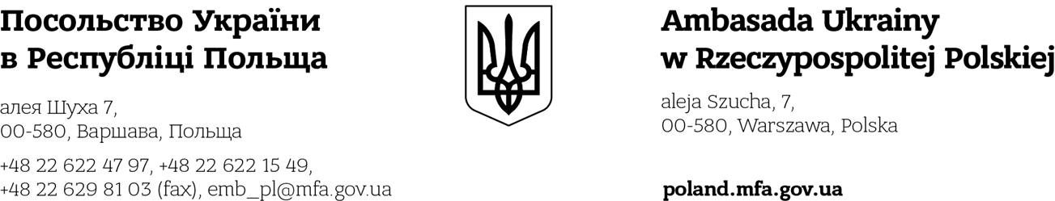

Тимчасово виконуючому обов’язки Президента Асоціації міжнародних автомобільних перевізників України В.А.Баліну

Копія: ДЕДС МЗС України

Щодо звернення до Міністерства закордонних справ України

Шановний Володимире Анатолійовичу!

На виконання доручення МЗС України від 04.09.2023 № 512/6137-200- 83563-ВН щодо звернення Асоціації міжнародних автомобільних перевізників України стосовно вирішення питання визнання українських електронних кваліфікаційних підписів в системі Biznes.gov.pl при направленні водія з третьої країни на територію РП, в межах компетенції Посольства, повідомляємо про таке.
Посольство з метою врегулювання зазначеного питання звернулося листом до Міністерства Інфраструктури РП та отримало наступні роз’яснення.
19 серпня 2023 року набув чинності Закон Республіки Польща «Про відрядження водіїв на автомобільному транспорті». Положення про відрядження не поширюються на водія, який працює в компанії, яка зареєстрована в країні - не члені ЄС, лише під час виконання транзитних перевезень. Здійснення двосторонніх перевезень та перевезень в/з третіх країн вимагає внесення водія в польську систему - в електронній формі, та оформлення декларації на водія в паперовій формі.
Автомобільний перевізник із третьої країни, який відряджає водія на територію РП повинен повідомляти про факт відрядження, кожного разу, не пізніше моменту початку відрядження, використовуючи електронну форму, доступну на веб-сайті: https://www.biznes.gov.pl/pl/opisy-procedur/-/proc/1670
Повідомлення про відрядження може бути подане автомобільним перевізником із третьої країни або його довіреною особою. Якщо повідомлення про відрядження подається довіреною особою, до системи повинна бути додана копія довіреності. Повідомлення про відрядження доступне польською та англійською мовами.
Міністерство інфраструктури РП повідомило, що автоперевізники з третіх країн можуть скористатися електронним сервісом «Повідомлення про відрядження водія з третьої країни на територію Польщі», який доступний на веб- сайті Вiznes.gov.pl, наступним чином:
- Зареєструвати обліковий запис підприємця, використовуючи адресу електронної пошти за посиланням:
https://logowanie.biznes.gov.pl/login/realms/logowanie/protocol/openid- connect/auth?client_id=account- frontend&redirect_uri=https%3A%2F%2Fkonto.biznes.gov.pl%2Fpl%2Fmoje- konto&state=3f8b96c0-28fe-4e11-aa5a-


ДОКУМЕНТ СЕД МЗС АСКОД
8f9dc7c8d2d9&response_mode=fragment&response_type=code&scope=openid&no
Підписувач Білий Віталій Васильович
Сертифікат 13D5D0
Дійсний з 12.09.2023 8:58:01 по 10.03.2024 7:58:01
МЗС

Н8В$Е-oJ3c]fЖО
6137/18-300-110628 від 15.09.2023

2

nce=092d4041-6859-4582-8481-3358493eb77e
- Придбати кваліфікований цифровий підпис в одного з сертифікованих постачальників кваліфікованих цифрових підписів РП. Перевіреними веб-сайтом Вiznes.gov.pl постачальниками кваліфікованих цифрових підписів є наступні компанії:
- Sigilium Sign (https://sigillum.pl/),
- Szafir 2.0 (https://www.elektronicznypodpis.pl/),
- proCertum SmartSign (https://www.certum.pl/pl/),
- PEM-HEART 3.9 (https://www.cencert.pl/do-pobrania/oprogramowanie-do- podpisu/ ),
- SecureDoc 2 firmy EuroCer (https://eurocert.pl/).
Детальну інформацію про видачу кваліфікованого цифрового підпису для осіб, які перебувають за межами РП, можна знайти на зазначених сайтах сертифікованих постачальників.
- Увійти в обліковий запис підприємця на порталі Biznes.gov.pl,
використовуючи свою адресу електронної пошти.
- Запустити електронну послугу «Повідомити про відрядження водія з третьої країни на територію Польщі».
- Підписати форму кваліфікованим цифровим підписом, попередньо придбаним у польського сертифікованого постачальника відповідно до інструкції за посиланням: https://www.biznes.gov.pl/pl/portal/0075#5
- Надіслати до Державної інспекції праці РП підписану форму через електронну послугу «Повідомити про відрядження водія з третьої країни на територію Польщі», доступну на порталі Вiznes.gov.pl.

Міністерство інфраструктури РП акцентує увагу на тому, що перевізник із третьої країни, який відряджає водія на територію РП, зобов’язаний забезпечити під час відрядження наявність у водія таких документів:
- паперового посвідчення про відрядження водія на територію РП з третьої країни. Перевізник кожного разу перед направленням водія видає посвідчення про відрядження водія на територію РП за формою, яка додається (у додатку). Ця форма заповнюється на комп’ютері або друкарським засобом та має бути підписана перевізником та водієм.
- документи, що підтверджують здійснення автомобільних перевезень, зокрема, у формі дорожніх листів, відповідного дозволу, необхідного для здійснення міжнародних автомобільних перевезень, або листа, на підставі якого здійснюється перевезення.
- записи тахографа.
Важливо, що водій повинен мати ці документи в транспортному засобі та показувати їх під час перевірки на вимогу контролюючих органів РП.

Додаток: згадане на 1 арк.

З повагою
Радник Віталій БІЛИЙ

